autorizaciones

liquidaciones

prestadores

parámetros

**autorizaciones**

Desde este módulo puede accederse a la consulta de la información referida a las autorizaciones existentes.

Se presenta una cabecera donde pueden seleccionarse cuatro criterios de búsqueda incrementales. Esta búsqueda estará sujeta al sector que haya sido seleccionado en el momento del ingreso al sistema.

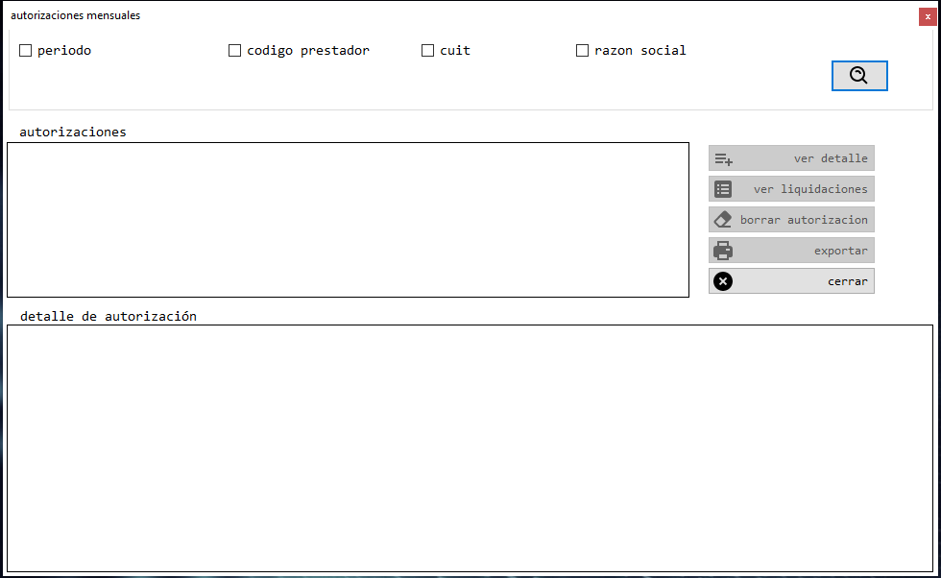

Los filtros de búsqueda pueden usarse con la combinación y en la cantidad acumulativa que se desee. Los mismos son los descriptos a continuación:

* periodo (periodo de búsqueda con formato mes y año)
* código prestador (código de prestador)
* cuit (número de cuit del prestador)
* razón social (razón social de prestador)



Luego de ejecutar la búsqueda, si existiesen resultados se presentará la siguiente información:

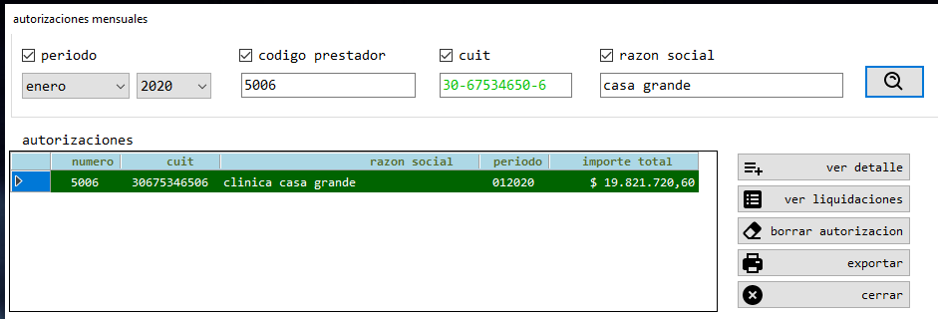

En base a los resultados obtenidos, existen opciones para operar sobre los mismos:

1. ver detalle
2. ver liquidaciones
3. borrar autorización
4. exportar
5. cerrar



Mediante esta funcionalidad, es posible ver el detalle de la autorización seleccionada en la grilla del resultado de la búsqueda general.

Los resultados se presentan en la grilla de la sección inferior del formulario como se muestra a continuación:

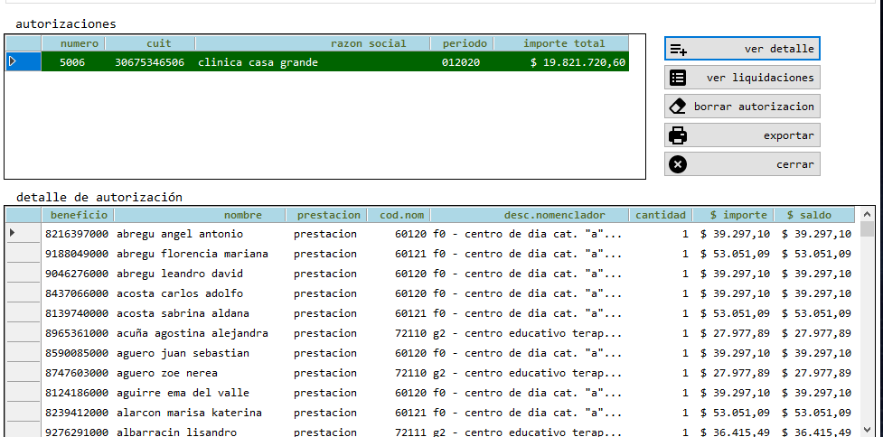

Las columnas de la grilla de resultado de autorizaciones pueden ordenarse realizando un clic en la cabecera de cada una de las columnas.



Mediante esta funcionalidad puede consultarse la o las liquidaciones existentes para la autorización seleccionada como se muestra en la siguiente pantalla:

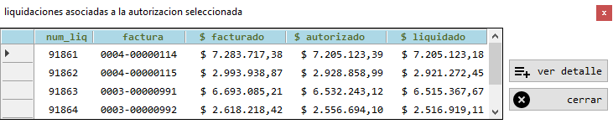

Si existen resultados, se presentan consolidados con sus totales facturados, autorizados y liquidados. En base a esto, es posible consultar el detalle de cada resultado sobre la pantalla mostrada:



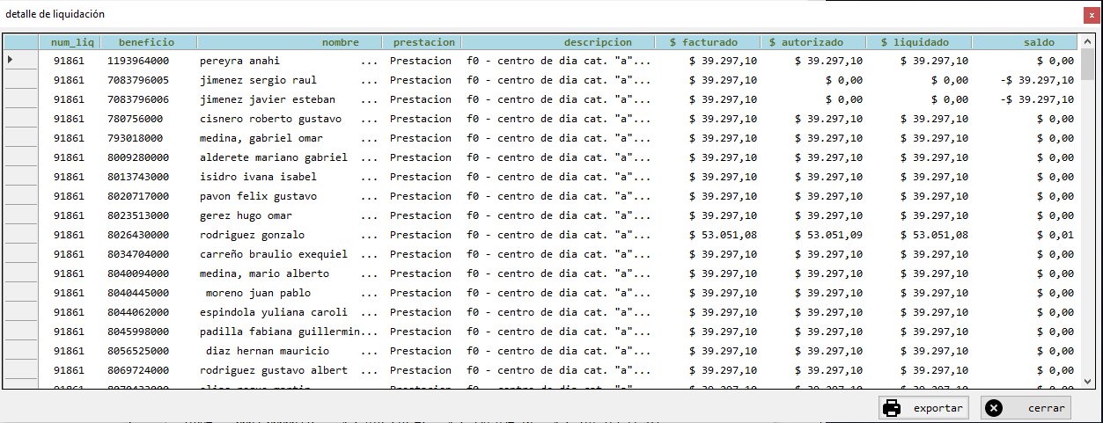

Las columnas de la grilla de resultado de detalles de autorizaciones pueden ordenarse realizando un clic en la cabecera de cada una de las columnas.



Esta opción permite exportar el reporte a un formato impreso, xls, pdf, etc.



Esta opción permite generar la solicitud de borrado de una autorización de un periodo completo, siempre y cuando la misma no posea liquidaciones generadas sobre la misma.

La autorización del período queda bloqueada y marcada para su eliminación, permaneciendo es espera de la autorización del proceso por medio del responsable jerárquico.



Por medio de esta opción el sistema permite exportar el reporte a un formato impreso, xls, pdf, etc.

**liquidaciones**

generar nueva liquidación

Es este módulo se generan las liquidaciones mensuales de los prestadores, basadas en la conciliación de las facturaciones y las autorizaciones existentes.

Al ingresar al módulo se presenta la siguiente pantalla:

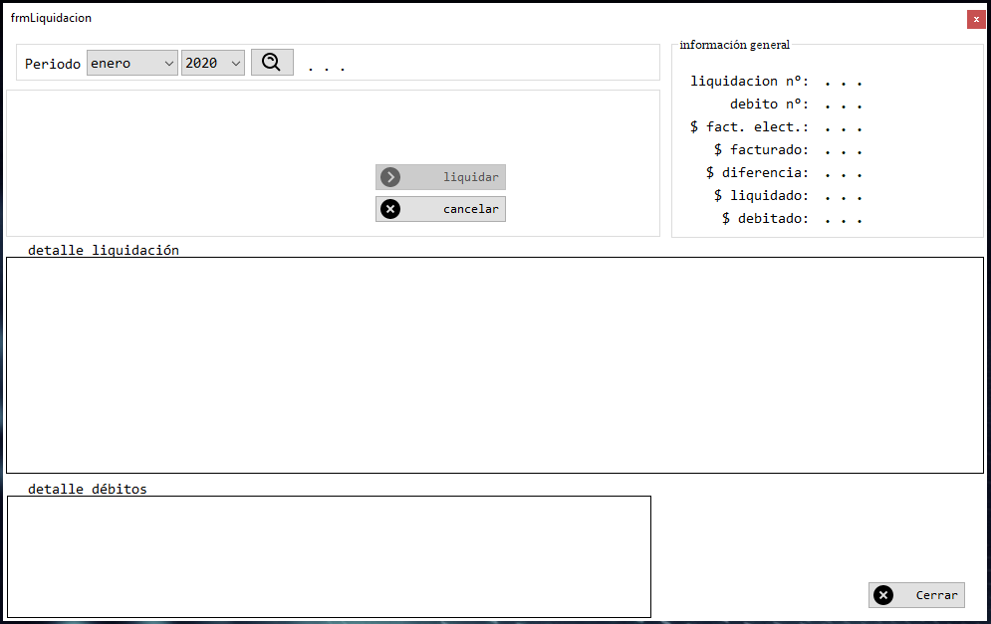

Como inicio del proceso debemos seleccionar el periodo a tomar como referencia para la liquidación:



Si el periodo seleccionado posee una autorización generada, se presenta la selección del cuit del prestador a liquidar:

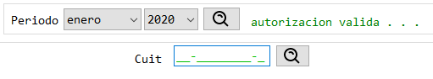

Luego de ingresar el cuit del prestador, el sistema busca las facturas pendientes a ser liquidadas para el período seleccionado. En caso de encontrar coincidencias, se presentan los siguientes datos:

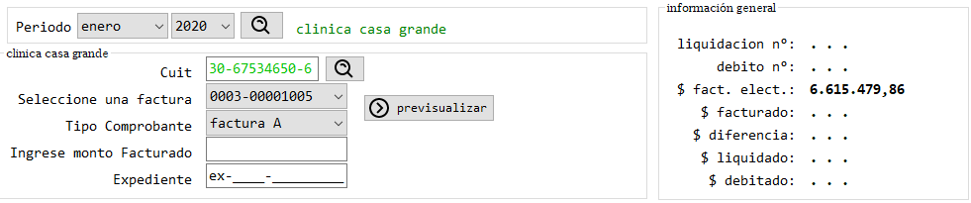

Si existiese más de una factura, debe seleccionarse la que desea liquidarse:

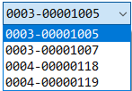

al seleccionarse la factura, en el lado derecho de la pantalla se muestra el total facturado de la misma:

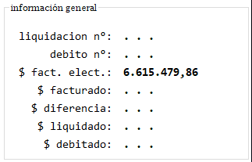

En este punto, el sistema nos permite una vista previa de la liquidación a efectos de una revisión general, en la cual es posible ver de forma rápida los créditos y débitos que generará el proceso:



Este proceso no genera cambio alguno en el estado de las autorizaciones ni las liquidaciones existentes en el sistema pendientes a ser procesadas.

Se presenta como indica la siguiente imagen:

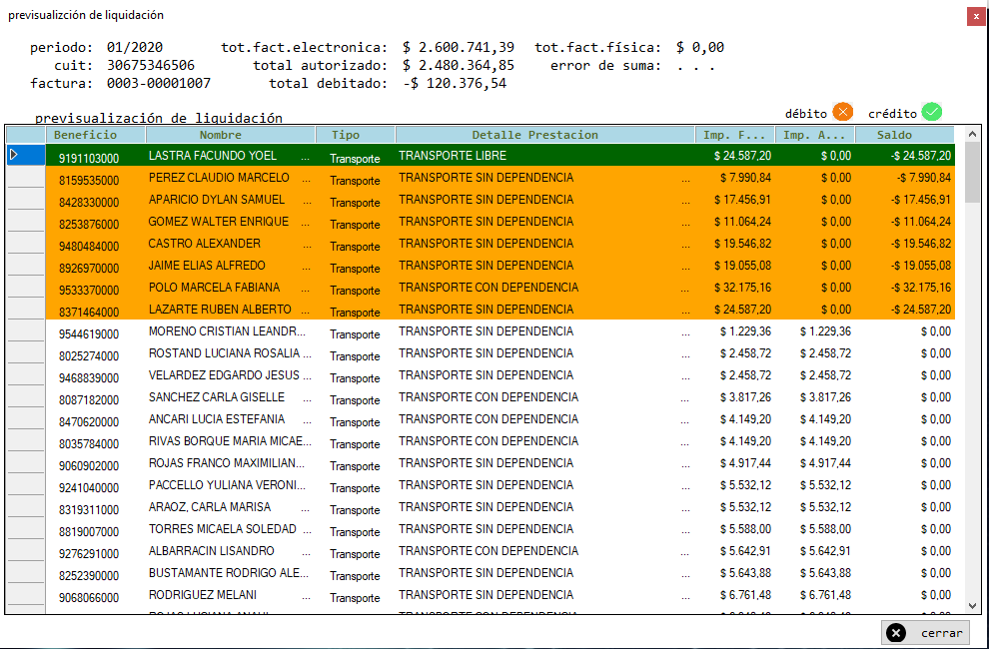

Las columnas de la grilla de resultado de la simulación de la liquidación pueden ordenarse realizando un clic en la cabecera de cada una de las columnas.

El paso siguiente es seleccionar el tipo de comprobante dentro de las siguientes opciones predefinidas:

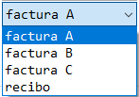

Luego de esto, debe ingresarse el monto facturado en papel:



El sistema analiza este valor contra el total de la factura electrónica, y en caso de que la misma sea inferior al valor ingresado no se permitirá la generación del proceso de liquidación, presentándose la información de la siguiente manera:

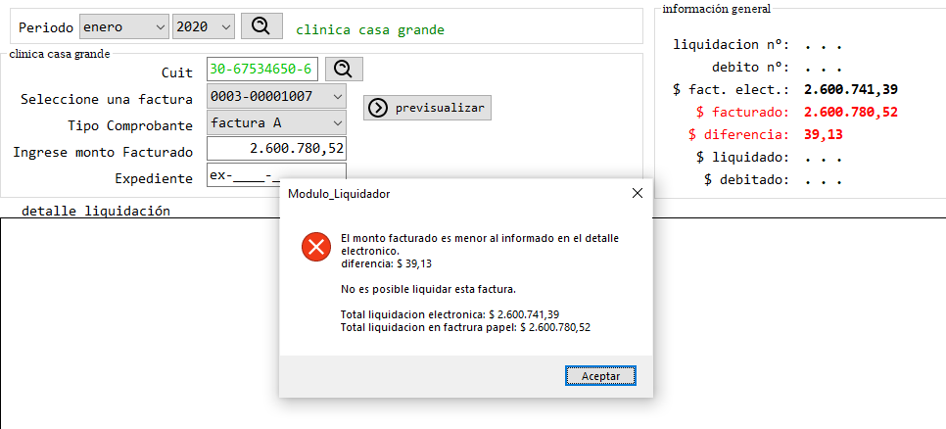

En caso que el monto en la factura física sea igual o menor que el total de la facturación electrónica, se permite la continuación del proceso

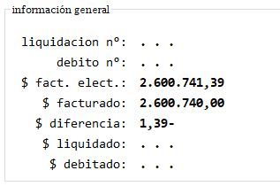

El paso siguiente es el ingreso del número de expediente:



Luego de ingresar estos datos, se habilita el botón para generar o cancelar la liquidación en proceso:

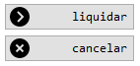

si se continúa con el proceso, se generará la liquidación de la factura seleccionada para el prestador en proceso

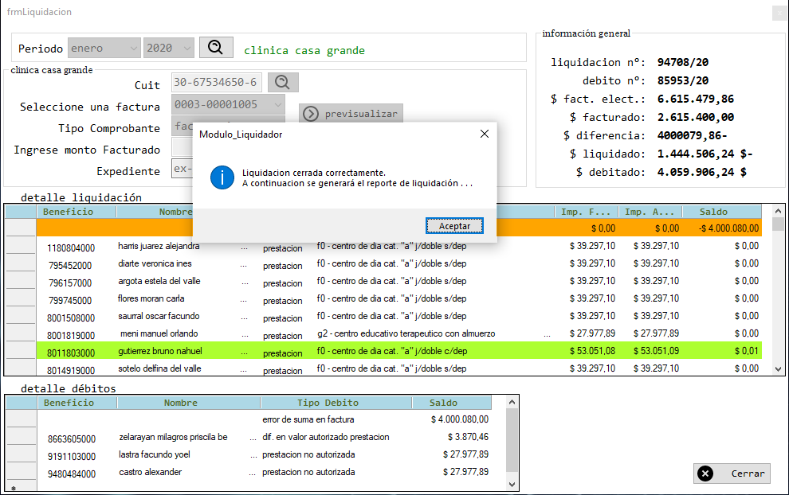

Se muestra el detalle del proceso

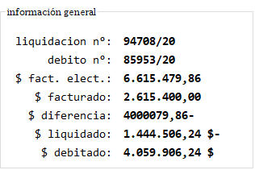

de forma automática se lanza la impresión en pantalla el formulario de aval sobre la liquidación generada, el cual puede ser exportado un formato impreso, xls, pdf, etc.

Luego de la generación del comprobante de liquidación, la información de la misma queda en pantalla para ser revisada en caso que se desee.

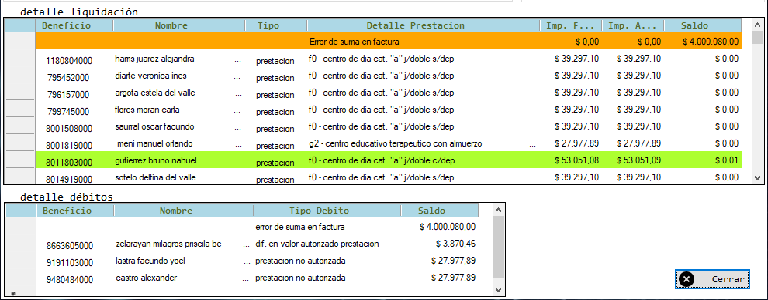

**consultar liquidaciones**

desde este módulo es posible consultar las liquidaciones realizadas.

Se presenta una cabecera donde pueden seleccionarse cuatro criterios de búsqueda incrementales. Esta búsqueda estará sujeta al sector que haya sido seleccionado en el momento del ingreso al sistema.

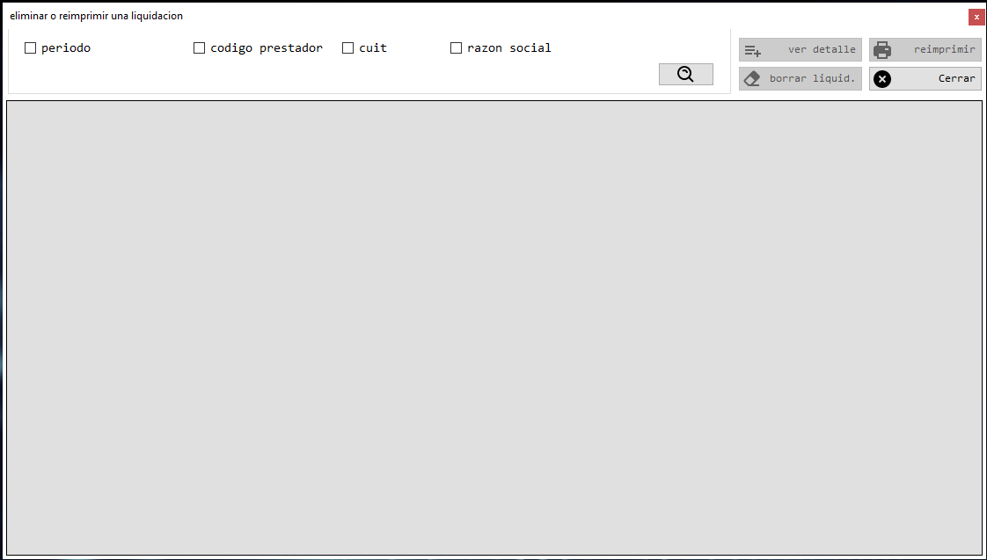

Los filtros de búsqueda pueden usarse con la combinación y en la cantidad acumulativa que se desee. Los mismos son los descriptos a continuación:

* periodo (periodo de búsqueda con formato mes y año)
* código prestador (código de prestador)
* cuit (número de cuit del prestador)
* razón social (razón social de prestador)



Luego de ejecutar la búsqueda, si existiesen resultados se presentará la siguiente información:

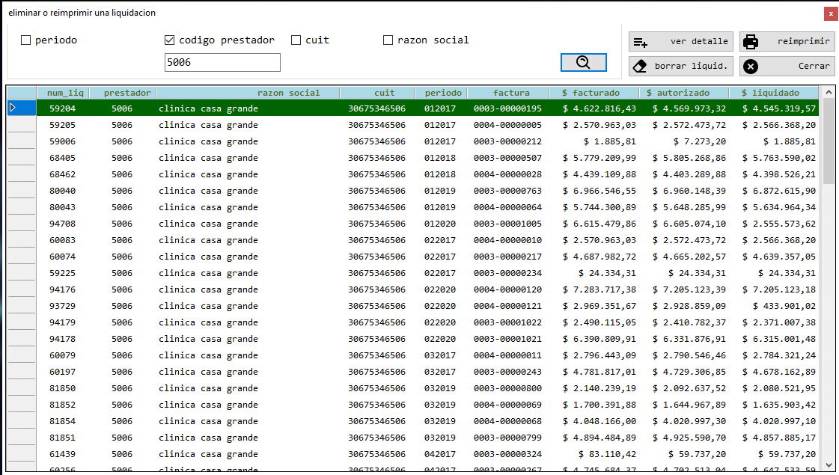

Las columnas de la grilla de resultado de la consulta de liquidaciones existentes pueden ordenarse realizando un clic en la cabecera de cada una de las columnas.

En base a los resultados obtenidos, existen opciones para operar sobre los mismos:

1. ver detalle
2. borrar liquidación
3. reimprimir
4. cerrar



Mediante esta funcionalidad, es posible ver el detalle de la liquidación seleccionada en la grilla del resultado de la búsqueda general.

Los resultados se presentan en la grilla de la sección inferior del formulario como se muestra a continuación:

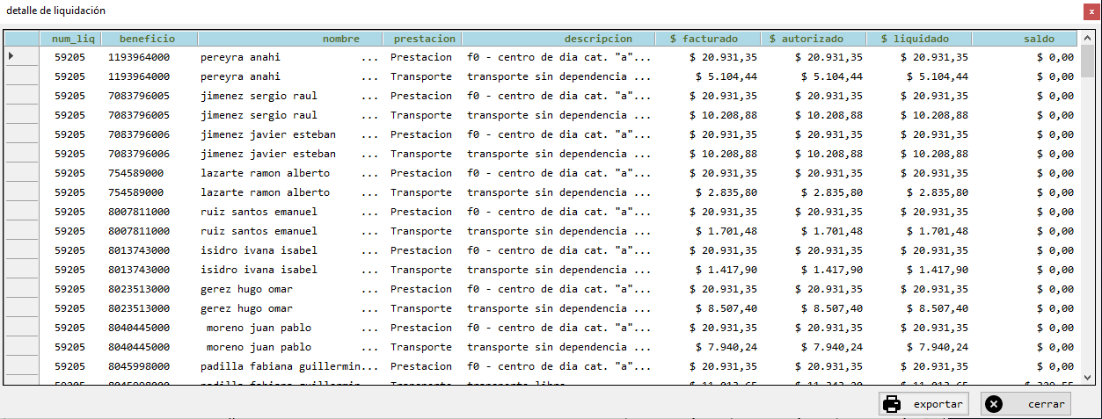

Las columnas de la grilla de resultado de detalles de liquidaciones pueden ordenarse realizando un clic en la cabecera de cada una de las columnas.



Por medio de esta opción el sistema permite exportar el reporte de detalle de la liquidación seleccionada a un formato impreso, xls, pdf, etc.



Esta opción permite generar la solicitud de borrado de una liquidación ya generada.

Al solicitar el borrado de una liquidación previamente generada, el sistema solicita confimación de seguridad del usuario logueado:

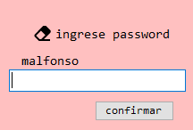

En caso de verificarse la seguridad y la liquidación este dentro del período retroactivo autorizado, se procederá con la eliminación de los registros de liquidación y débitos asociados a la misma, restableciendo el saldo de la misma a los registros de autorizaciones.



Por medio de esta opción el sistema permite reimprimir el reporte de la liquidación seleccionada a un formato impreso, xls, pdf, etc.



Esta opción del sistema cierra el formulario de consulta de liquidación para volver a la sección general.

prestadores

consultar prestadores

mediante este módulo se permite la consulta de prestadores en el sistema de liqudaciones

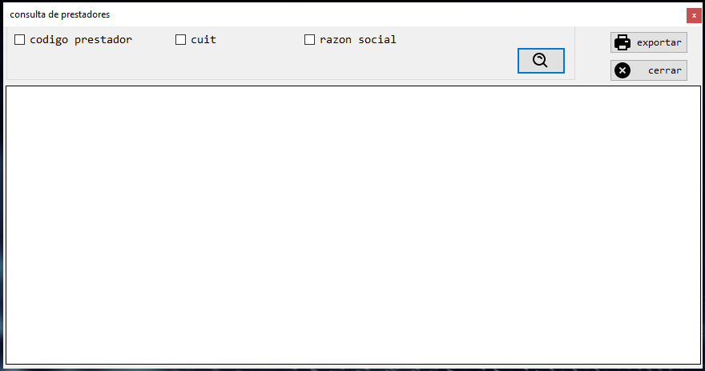

Se presentan las opciones de búsqueda en la parte superior de la pantalla, pueden seleccionarse tres criterios de búsqueda incrementales. Esta búsqueda estará sujeta al sector que haya sido seleccionado en el momento del ingreso al sistema.



En base a los datos ingresados, se devuelven los resultados de la consulta como se muestra en la siguiente imagen:

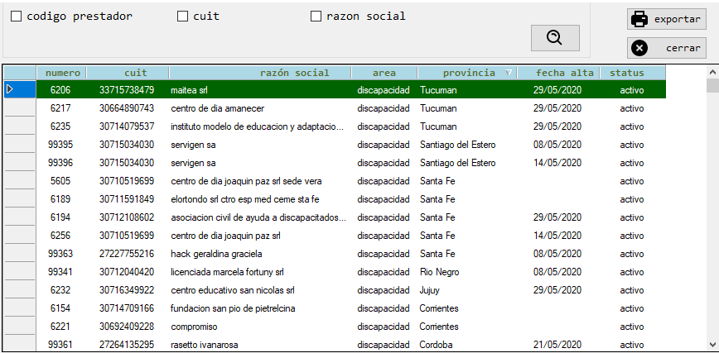

Las columnas de la grilla de resultado pueden ordenarse realizando un clic en la cabecera de cada una de las columnas.

En base a los resultados obtenidos, existen opciones para operar sobre los mismos:

1. exportar
2. cerrar



Esta opción se permite exportar el reporte de prestadores a un formato impreso, xls, pdf, etc.



Esta opción del sistema cierra el formulario de consulta de liquidación para volver a la sección general.

**parámetros**

**permisos**

desde esta opción se gestiona la seguridad de acceso de los usuarios

Al ingresar al módulo se presenta la siguiente pantalla:

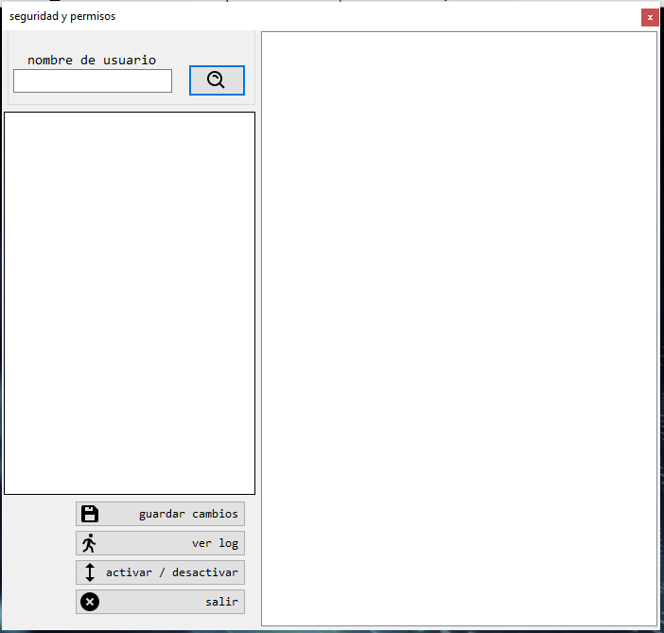

Se cuenta con la posibilidad de buscar un usuario específico por su nombre o bien listar todos los usuarios dejando el cuadro de búsqueda vacío:



la búsqueda devuelve los resultados coincidentes con el filtro seleccionado:

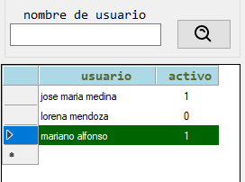

Al seleccionar alguno de los usuarios de la lista de resultados, en el panel de la derecha se muestra el árbol de permisos con sus correspondientes valores

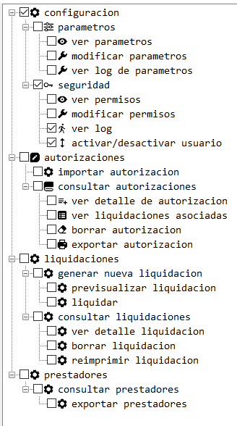

Estas opciones pueden modificarse para hablitar o deshabiltiar al usuario seleccionado en las diferentes opciones de seguridad que se muestran en el árbol

Las opciones para operar sobre el módulo son las siguientes:

1. guardar cambios
2. ver log
3. activar / desactivar
4. salir



Mediante esta opción se guardan los cambios de permisos realizados sobre el árbol de opciones sobre el usuario seleccionado, siempre y cuando se tengan los permisos necesarios para realizar esta operación.



En esta opción, es posible ver el log general sobre los movimientos de permisos realizados en el sistema.



Desde esta opción, se habilita o deshabilita el usuario seleccionado en la grilla de resultado de búsqueda

**parámetros**

desde este módulo se controla la parametrización del sistema.

Al ingresar al módulo, se muestra una pantalla con los parámetros disponibles con sus valores y descripciones correspondientes

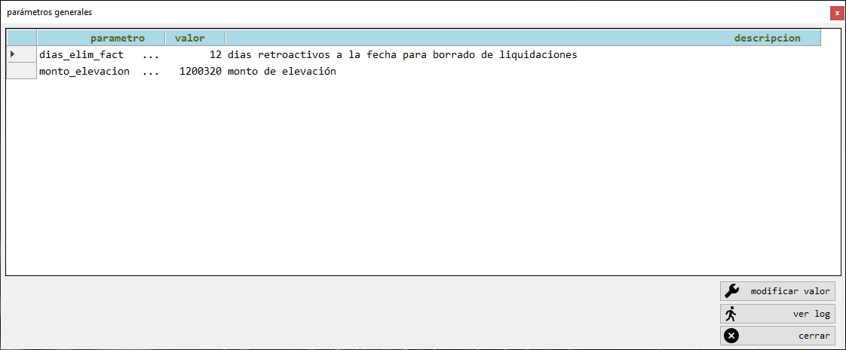

Las columnas de la grilla de resultado de la consulta de liquidaciones existentes pueden ordenarse realizando un clic en la cabecera de cada una de las columnas.

En base a los resultados obtenidos, existen opciones para operar sobre los mismos:

1. modificar valor
2. ver log
3. cerrar



Al ingresar a esta opción, podemos modificar el valor asignado al parámetro seleccionado en la grilla general.

En la sección inferior del formulario se habilita un sector de edición de valores como se muestra a continuación:



En caso de ingresar un valor no permitido (por ejemplo texto donde debería ir un valor con formato numérico), se muestra el siguiente error:

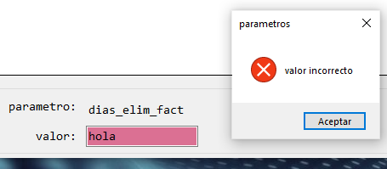

En caso de ingresarse un valor permitido, se muestra la pantalla de confirmación de guardado de dicho valor

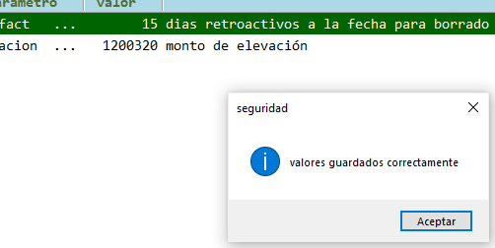



En esta opción podemos ver el log de movimientos de cambios sobre los parámetros del sistema.